「教育部101年度環境教育推廣活動」
國立海洋生物博物館
海洋教育中心環境教育教師推廣營

一、活動簡介：
海生館於民國89年正式開館，為國內首座世界級海洋生物專業博物館，且為教育部所屬之國立社教館所委外開發經營之首例，迄今已超過1,900萬人次蒞臨參觀，但大多數人都不知道在展示館外海生館的腹地範圍內亦蘊藏著豐富的自然生態資源。本館因應環境教育法實施，為推廣海洋生態保育之觀念與重要性，特於民國100年整合本館後場資源正式成立海洋教育中心，設計各式教學活動、專題演講，期使社會大眾更能了解與海洋環境的相互依存關係，進而增進維護環境生態平衡及永續發展。
本活動期望能帶領對環境教育有興趣之教師與民眾認識海生館週遭與恆春半島美麗的環境，期望透過教師對教育的專業與對學童的絕佳感染力，將本中心環境保育與教育的精神加以傳遞。更期望透過其他對環境教育有興趣之來賓的參與，落實本中心全民環境教育的願景。本活動最後將針對與海生館週遭環境有關的4個主題-海洋教育、溼地教育、天文教育與龜山人文與環境教育，安排參與活動來賓發揮創意與專長做教案設計。將愛地球的想法，藉此機會與其他來賓做交流。

二、指導單位：教育部

三、主辦單位：國立海洋生物博物館

四、承辦組室：本館科學教育組(海洋教育中心)

五、活動時間：101年8月4~5日(周六至週日)，共1梯次

六、活動對象：
全國教師及對環境教育推廣有興趣年滿十八歲至六十歲之民眾，並能全程參加者為限(本館保留錄取權，以教師為第一優先)。

七、活動名額：40人

八、活動地點：國立海洋生物博物館及恆春半島周邊環境

九、集合地點及時間：(本活動含專車接送)
□08：30高雄後火車站(公車站，現場有本館志工協助)
□10：30自行前往由海生館公務門進入C3學員宿舍報到(報到後活動期間一切交通以海生館專車為主)

十、報名方式及注意事項：(請詳讀報名辦法，以免自身權益受損)
- 報名時間：101年6月19日(二)上午10:00至6月26日下午16:00，額滿為止，逾時不受理。
- 報名費用：＄550元/人（含食宿、保險、講師費…等費用，無自費行程）。
- 報名方式：本活動一律採網路線上報名，不受理其他報名方式。
- 報名說明：欲報名者請上海生館網站首頁（http://www.nmmba.gov.tw）
點選科教活動報名加入科教之友後始可報名(參見活動報名流程，如下圖示)。
- 報名流程：至海生館網站點選科教活動報名登入科教之友→網路線上報名→資格審核通過→海生館首頁錄取公告 →線上繳費→截止繳費後，統計若尚有名額將陸續開放或通知備取人員繳費。
- 錄取公告日期：101年6月27日公告於海生館網站首頁消息公告區（http://www.nmmba.gov.tw）
- 繳費日期：101年7月5日前登入科教活動報名網頁進行線上繳費，逾時不受理。
- 繳費方式：至海生館網站點選科教活動報名登入科教之友進入報名系統→點選活動預約查詢→點選本次活動進行線上繳費

十一、研習時數：本活動依各縣市政府教育局核發研習時數12小時，並可開立環境教育時數證明。

十二、教案設計說明：本案預計第一天報到時讓學員抽籤分組。共有海洋教育、溼地教育、天文教育與龜山人文與環境教育四個主題，並分高年與低年級組，共8組，約5人一組。並於第二天小組討論時間讓學員發揮創意設計學習單等教材，活動最後每組須準備10鐘之簡介說明教案設計之發想與意涵，以及活動心得，並協助填寫滿意度問卷調查。

十三、注意事項：
- 本活動住宿房型有：
4人房4間
2人房4間
3人房6間(單床，皆為上鋪)
(本館近日新落成之套房式宿舍，參加學員須接受與其他學員併房)
- 請自行考量身體狀況，如有心臟病、高血壓、癲癇等不適參與劇烈運動疾病，或行動不便民眾，請勿報名參加。
- 期間請自備換洗衣物及短褲、涼鞋。(以備潮間帶探索時換裝)
- 考量本活動包含戶外行程，請自備防曬用品並穿著方便行走之便鞋、涼鞋。(勿穿著高跟鞋)
- 為響應環保，本館不提供免洗餐具，請自備環保筷及飲水水壺。
- 請於備註處註明飲食為葷食或素食。
- 自行前往請於備註欄著名入館車輛車牌號碼以利通報
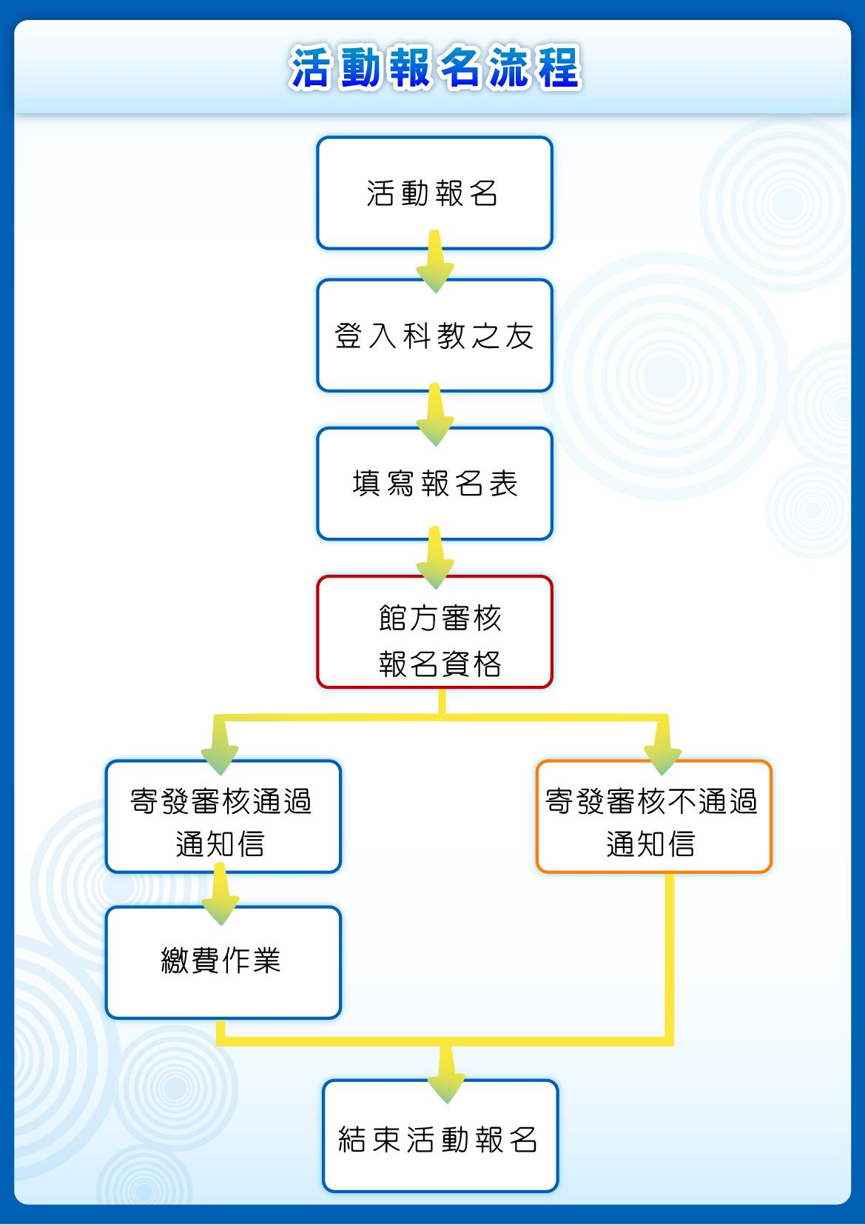
十四、聯絡方式：
國立海洋生物博物館 科學教育組 林佩蓉
屏東縣車城鄉後灣村後灣路2號
聯絡電話：08-8825001#5511
FAX：08-8825063
E-mail：oceanmilkcow@nmmba.gov.tw
十五、課程內容：
第一天(星期六) |  | 第二天(星期日)
時間 | 行程 | 時間 | 行程
10:30~11:00 | 報到  領取房間鑰匙並抽籤分組 | 07:30~08:00 | 晨喚
11:00~11:30 | 喜相逢  開幕式並家族介紹 | 08:00~10:00 | 晨登龜山野餐趣
11:30~12:30 | 海洋生物同樂會  水族實驗中心參訪 | 10:00~12:00 | 標出自我  甲殼類標本製作
12:30~13:30 | 大眼家族主題餐廳  陽光午餐 | 10:00~12:00 | 標出自我  甲殼類標本製作
13:30~14:30 | 海角祕境樂游遊  溼地公園與館藏標本室參訪 | 12:00~13:00 | 陽光午餐
14:30~15:30 | 海洋伴我行  -談海洋永續發展與社區資源利用  專題演說 | 13:00~14:30 | 教案小組討論  (本課程開放電腦教室；教案討論主題以教師返校後方便取得之題材為佳)
16:00~17:30 | 海洋大明星的家  潮間帶探索 | 13:00~14:30 | 教案小組討論  (本課程開放電腦教室；教案討論主題以教師返校後方便取得之題材為佳)
18:00~19:30 | 海洋樂饕滔  元氣晚餐 | 14:30~15:00 | 海洋DIY
20:00~21:00 | 星空夜語  天文台觀星 | 15:00~16:30 | 環境教育心得分享留戀
21:00~ | 進入夢鄉 | 16:30 | 歸賦

